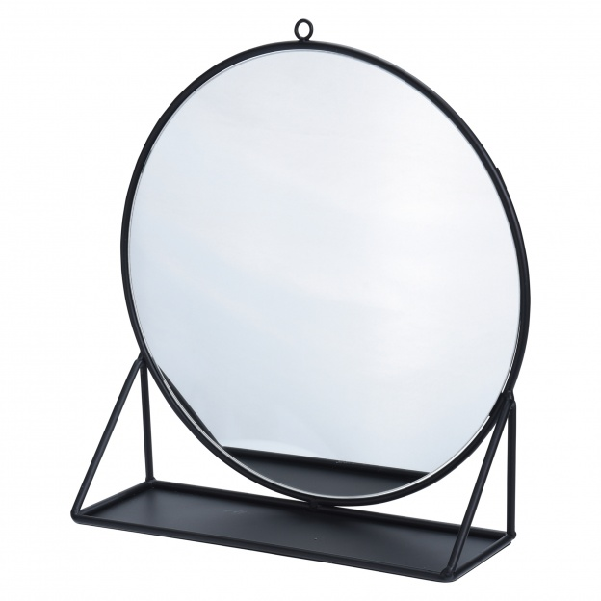
l u s t e r k o
1 2 3 4 5 6 7 8
Potem rozwiązują szyfr, układając odpowiednie litery i odczytując wyraz.
3 5 7 6 5 4
s e k r e t

